

Trabajo Practico realizado en Python con PyGame:

Shinobi Road

Materia: Seminario de Lenguajes   
Carrera: Lic. en Sistemas

Año:2019  
UNLa

Alumno: Ovejero Cristian

Contenido

Minutas 2

11/09/18 2

19/09/18 4

28/09/18 4

Diagrama de clases. 5

Capturas del juego. 6

Menu. 6

Ataque. 7

Salto. 8

Puntaje. 9

Controles. 9

Link repositorio en GitHub. 10

# Minutas:

## 11/09/18

Tipo: Arcade

Título del juego: Shinobi Road

Protagonista: Raizou

Antagonista: Orochi

Historia:

Raizou y Orochi son viejos conocidos, compañeros en el aprendizaje de las artes marciales. Los dos son los únicos y mejores alumnos del maestro y gobernante de la aldea de Wano Ashura Doji, quien decide ponerlos a prueba para elegir quien será el próximo líder en un futuro cercano, debido a que el padecía una enfermedad incurable que lo estaba consumiendo día a día. En el afán de obtener poder Orochi saca a relucir actitudes malvadas y traicioneras e intenta inculpar a su compañero por querer iniciar una revuelta en contra de su maestro por medio de pruebas falsas, lo que concluye en el exilio de Raizou. Raizou que era un joven de corazón puro, despierta su verdadera fuerza y encuentra su camino shinobi (Shinobi Road) por medio de la dura y difícil prueba de ser expulsado de su aldea, refugiándose en las montañas en contacto con la misma naturaleza. Orochi ebrio de poder, enloquece y mata a su maestro con la ayuda de algunos oficiales quienes se sublevan y quedan bajo su total mando. Orochi convertido en el malvado jefe de la aldea de shinobis, somete al pueblo a una dura servidumbre sin mostrar ningún interés por los aldeanos aparte de su propio interés. Incluso cree deliberadamente que la mayoría de los habitantes son felices, ajeno al hecho de que esa mayoría pasan por una extremada hambruna. 5 años después, Raizou visita una aldea cercana a la de Wano y se entera que su maestro fue cruelmente asesinado por su viejo compañero de artes marciales. Esto provoca un dolor inmenso en el corazón del joven shinobi y una sed de venganza para que el alma de Ashura Doji pueda descansar en paz. Raizou deberá cumplir con la difícil tarea de liberar a la aldea de Wano de la dura esclavitud y derrocar a Orochi para que la aldea vuelva a recuperar su esplendor y magnificencia.

Maniobras del personaje:

Salto  
Agacharse  
Correr  
Golpe con espada  
Tirar estrella

Vida del personaje:

Cinco corazones  
Un golpe quita una estrella  
Caída al precipicio quita toda la vida

Enemigos:

Atacan con estrellas ninja a distancia  
Tienen un corazón de vida

Jefe final:  
 Mismas maniobras que el personaje   
 Misma vida q el personaje

Indicadores en pantalla:

Tiempo del juego  
Vida del personaje  
Score

Menu principal

Jugar  
Opciones  
Ver puntajes  
Salir

Menu pause

Continuar  
Reiniciar nivel  
Menú principal

Final score

Asignar nombre 3 letras  
5 máximos scores  
Créditos

Niveles

1er nivel: ejercito ninjas  
2do nivel: jefe final

## 19/09/18

Uso de la herramienta y creación de una cuenta de usuario en GitHub.

Creo una cuenta de usuario en GitHub y un repositorio de prueba con el que interactuó para darme una idea de cómo iba a ser con el definitivo.

## 28/09/18

Planificación de como avanzar en el juego

Organización de las nuevas tareas por implementar:

Menú del juego.

Clase player.

Clase nivel.

# Diagrama de clases

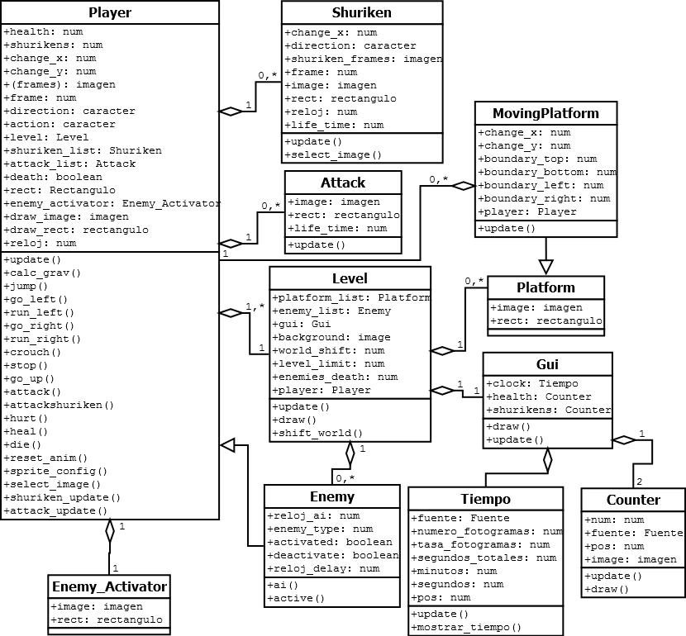

# Capturas del juego

## Menu:

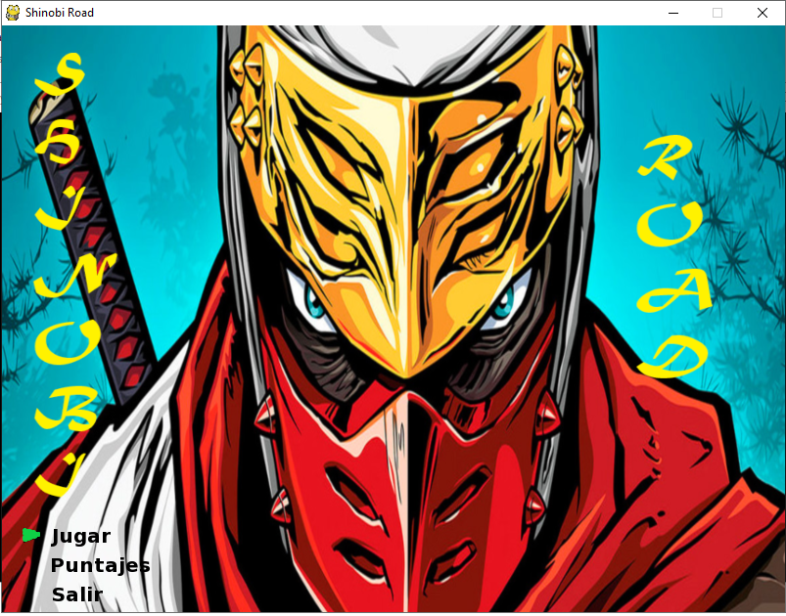

## Ataque:

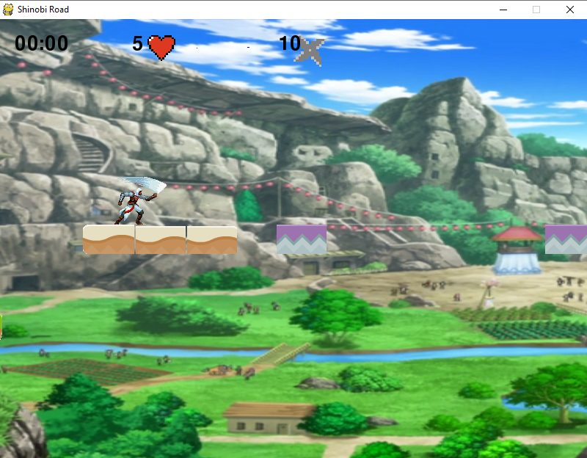

## Salto:

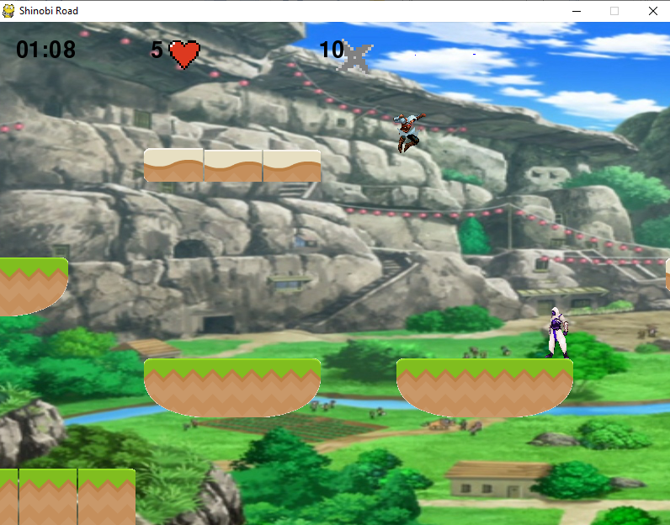

Puntaje:

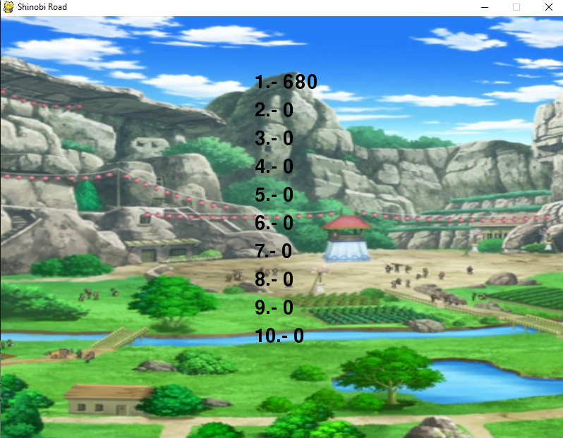

# Controles:

Z: Ataque con espada

X: ataque con shuriken

flecha arriba: saltar

flecha abajo: agacharse

flecha derecha/izquierda: caminar (dos veces correr)

# Link repositorio en GitHub.

<https://github.com/Crisxz1891/Trabajo-Practico-Seminario>